ПРОЕКТ
администрации города Ставрополя

ПРОЕКТ
внесения изменения в Правила
землепользования и застройки города Ставрополя

В соответствии с Градостроительным кодексом Российской Федерации, Федеральным законом «Об общих принципах организации местного самоуправления в Российской Федерации», Уставом муниципального образования города Ставрополя Ставропольского края

Внести изменения в приложение 1 к Правилам землепользования и застройки города Ставрополя, утвержденным решением Ставропольской городской Думы от 27 октября 2010 г. № 97 «Об утверждении Правил землепользования и застройки города Ставрополя» (в редакции решений Ставропольской городской Думы от 30.01.2013 № 321, от 09.04.2014 № 492, от 17.11.2014 № 573, от 03.12.2014 № 579, от 26.02.2016 № 834, с изменениями, внесенными решениями Ставропольской городской Думы от 29.01.2014 № 470, от 26.08.2015 № 724, от 19.08.2016 № 888), в части:
- изменения границы территориальной зоны «Ж-3. Зона блокированной и усадебной застройки» путем исключения территориальной зоны «Ж-4. Зона дачных и садоводческих объединений» в границах земельных участков по переулку Русскому, 1; 3; 5, согласно фрагменту 1;
- изменения границы территориальной зоны «Ж-3. Зона блокированной и усадебной застройки» путем установления ее в границах земельного участка с кадастровым номером 26:12:020906:2177 по улице Александровской, 23, согласно фрагменту 2;
- изменения границы территориальной зоны «ОД-2. Зона общественно-деловой активности вдоль магистралей» путем установления ее в границах земельных участков с кадастровыми номерами: 26:12:010906:149, 26:12:010906:150, 26:12:010906:251, 26:12:010906:497, 26:12:010906:498, 26:12:010906:499, 26:12:010906:500, 26:12:010906:501, 26:12:010906:502, 26:12:010906:503, 26:12:010906:504, 26:12:010906:506, 26:12:010906:507, 26:12:010906:513, 26:12:010906:514, согласно фрагменту 3;
- изменения границы территориальной зоны «Ж-0. Зона многоэтажной жилой застройки (9 этажей и выше)» путем установления ее в границах земельных участков с кадастровыми номерами: 26:12:010906:130, 26:12:010906:133, согласно фрагменту 3;
- изменения границы территориальной зоны «Р-2.1 Зона городских озелененных территорий общего пользования вдоль улиц и магистралей» путем установления ее в границах земельного участка с кадастровым номером 26:12:010906:134, согласно фрагменту 3;
- изменения границы территориальной зоны «ИТ-3. Зона предприятий автомобильного транспорта, магистральных улиц, дорог, объектов коммунального хозяйства и объектов инженерной инфраструктуры» путем установления ее в границах земельного участка с кадастровым номером 26:12:010906:151, согласно фрагменту 3.

Приложение

к проекту внесения изменений в Правила
землепользования и застройки города
Ставрополя, утвержденные решением
Ставропольской городской Думы
от 27 октября 2010 г. № 97

ФРАГМЕНТ 1

карты градостроительного зонирования Правил землепользования и застройки города Ставрополя, утвержденных решением Ставропольской городской Думы от 27 октября 2010 г. № 97 «Об утверждении Правил землепользования и застройки города Ставрополя»

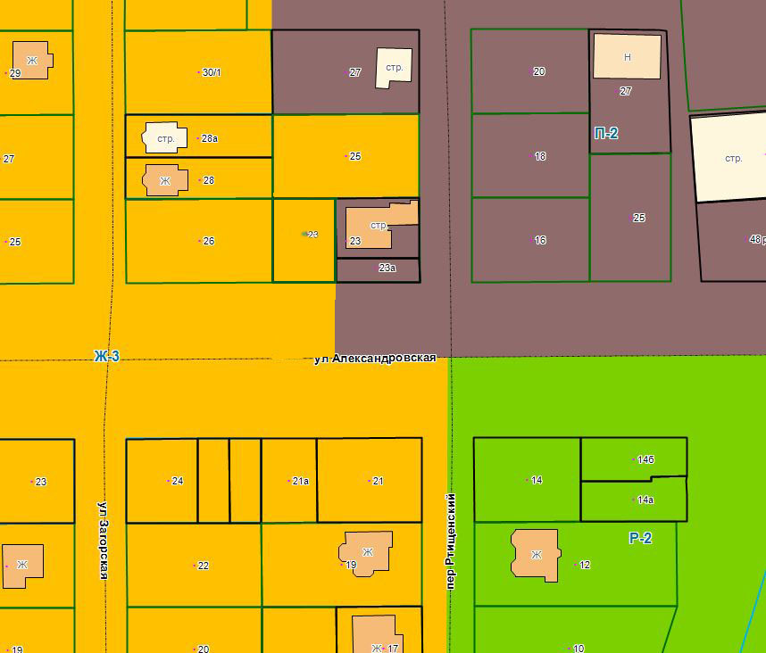

ФРАГМЕНТ 2

карты градостроительного зонирования Правил землепользования и застройки города Ставрополя, утвержденных решением Ставропольской городской Думы от 27 октября 2010 г. № 97 «Об утверждении Правил землепользования и застройки города Ставрополя»

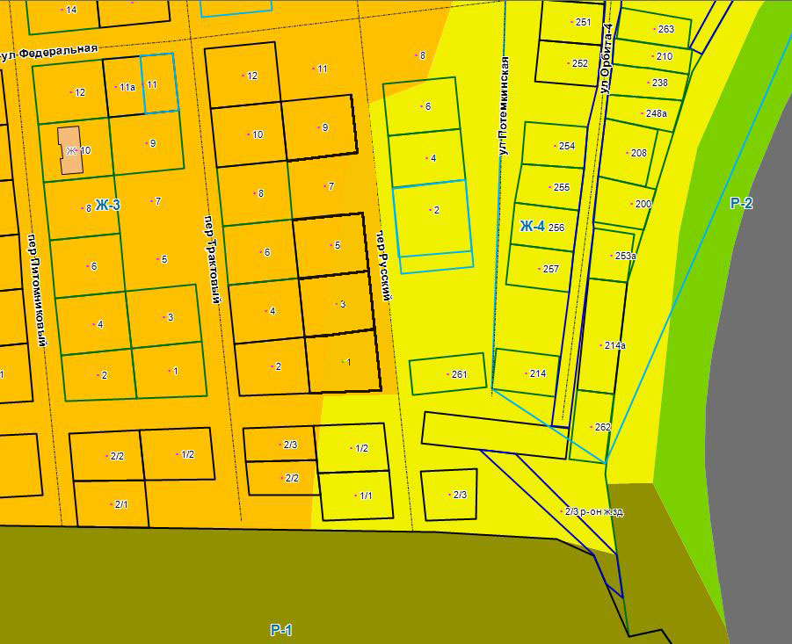

ФРАГМЕНТ 3

карты градостроительного зонирования Правил землепользования и застройки города Ставрополя, утвержденных решением Ставропольской городской Думы от 27 октября 2010 г. № 97 «Об утверждении Правил землепользования и застройки города Ставрополя»

